ข่าวประจำวันพฤหัสบดีที่ 14 มีนาคม 2562 หน้าที่ 1

ข่าวประจำวันพฤหัสบดีที่ 14 มีนาคม 2562 ข่าวต่อหน้า 1

ข่าวประจำวันพฤหัสบดีที่ 14 มีนาคม 2562 หน้าที่ 7

ข่าวประจำวันพฤหัสบดีที่ 14 มีนาคม 2562 หน้าที่ 3

ข่าวประจำวันพฤหัสบดีที่ 14 มีนาคม 2562 หน้าที่ 5

ข่าวประจำวันพฤหัสบดีที่ 14 มีนาคม 2562 หน้าที่ 7

ข่าวประจำวันพฤหัสบดีที่ 14 มีนาคม 2562 หน้าที่ 7

ข่าวประจำวันพฤหัสบดีที่ 14 มีนาคม 2562 ข่าวต่อหน้า 7

ข่าวประจำวันพฤหัสบดีที่ 14 มีนาคม 2562 หน้าที่ 11

ข่าวประจำวันพฤหัสบดีที่ 14 มีนาคม 2562 หน้าที่ 9

ข่าวประจำวันพฤหัสบดีที่ 14 มีนาคม 2562 หน้าที่ 13

ข่าวประจำวันพฤหัสบดีที่ 14 มีนาคม 2562 ข่าวต่อหน้า 13

ข่าวประจำวันพฤหัสบดีที่ 14 มีนาคม 2562 หน้าที่ 14
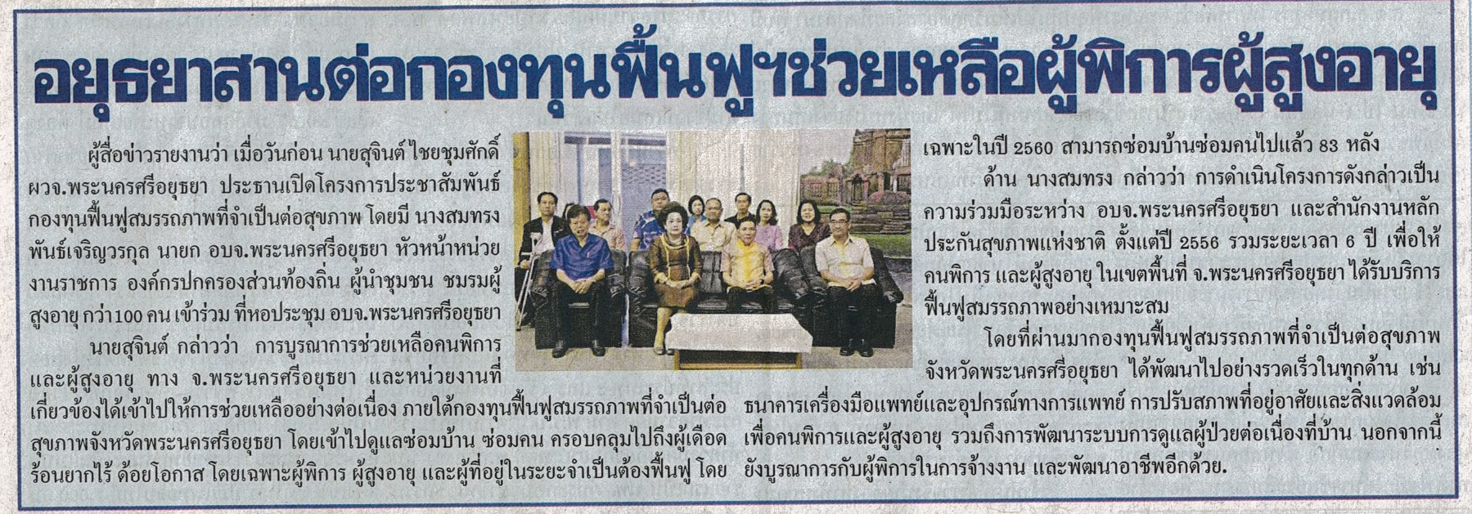

ข่าวประจำวันพฤหัสบดีที่ 14 มีนาคม 2562 หน้าที่ 14

